Íslenska
Tré

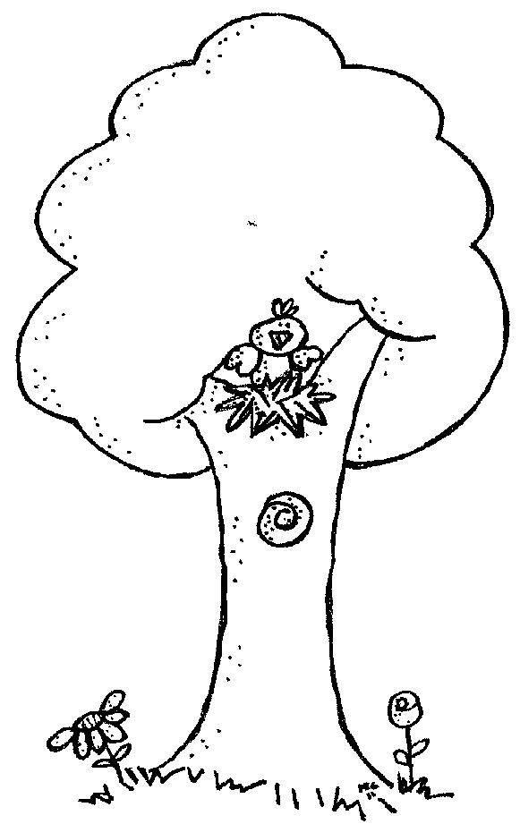

Nafna: ______________________________________

Stafarugl

gnlurleg ____________________________
ðabuflal ____________________________
rikib ____________________________
ærutr ____________________________
nrkóa ____________________________
otnfs ____________________________
eryiétrn ____________________________
ért ____________________________
nlhuyr ____________________________
átjkruörrb ____________________________
psö ____________________________
iasf ____________________________
Raðaðu orðunum eftir stafrófsröð
laufblað, rætur, gullregn, króna, hlynur, reynir, aldur, trjábörkur, birki

Samsett orð
gull + regn ____________________________

lauf + blað ____________________________

reynir + tré ____________________________

Tré

R | O | G | K | B | P | R | R | Y | G | W | P | B | L | Z
K | M | H | N | Ð | U | R | Y | K | V | D | P | N | N | N
I | R | R | S | N | A | I | K | R | I | B | W | O | G | E
U | E | Ó | Y | M | F | L | F | K | G | P | M | U | E | T
N | P | L | N | X | K | Y | B | R | E | Y | N | I | R | T
P | H | Y | O | A | M | Y | Q | F | Q | W | G | R | L | T
S | Z | T | U | V | U | F | B | P | U | C | T | E | L | Z
T | U | I | V | D | J | Y | G | H | S | A | L | F | U | J
O | E | M | A | F | S | S | D | U | M | F | L | P | G | A
F | Z | P | E | Z | A | C | A | Q | B | J | I | W | L | B
N | J | N | V | T | S | L | G | A | N | K | P | D | O | Q
R | U | K | R | Ö | B | Á | J | R | T | I | U | M | N | G
C | É | H | T | R | N | D | D | G | B | R | W | Y | S | D
R | Z | R | R | M | L | K | H | Z | X | G | M | P | Q | U
C | L | L | T | O | I | J | C | J | P | Q | F | P | P | W

ALDUR | BIRKI | GULLREGN
HLYNUR | KRÓNA | LAUFBLAÐ
REYNIR | STOFN | TRJÁBÖRKUR
TRÉ

Tré
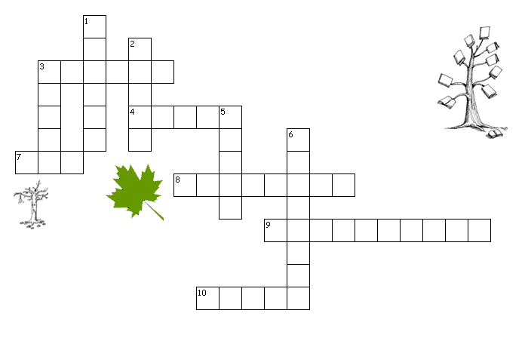
Til hliðar /lárétt  3. reynir  4. króna  7. tré  8. laufblað  9. trjábörkur  10.stofn | Niður /lóðrétt  1. hlynur  2. birki  3. rætur  5. aldur  6. gullregn

Skrifaðu orðin í eintölu (et.) og fleirtölu (ft.).

Laufblað
tré rætur
Króna

Eintala | Fleirtala

Hvert er kyn þessa orða
Laufbað tré stofn króna rót trjábörkur

Karlkyn - hann - kk. | kvenkyn - hún - kvk. | Hvorugkyn - það - hvk.
Hvaða sérhljóðar eru í orðinu? (Segja sig sjálfir - rauðir)

Tjábörkur ____________ Stofn ______________

Fallbeygðu orðin
Lauf Birki Ösp

Hér er (hestur) | Um (hest) | Frá (Hesti) | Til (Hests)

Hvaða samhljóðar eru í orðinu?
Hlynur ____________ Rauðgreni ______________

